### （４）具体的な取組

別紙２

**基本方針１**

**平常時・非常時を問わず機能を**

**失わない安全・安心な道路**

**（Safe Road）**

『お客様に２４時間３６５日、安全で安心できる道路サービスを提供します。』

・日常の維持管理業務を着実に実施するとともに、災害や事故発生時の対応をより迅速に行うための危機管理体制の充実・強化を図ります。

・鳥飼仁和寺大橋有料道路については、供用開始後、約38年が経過し、また耐震性能も満足していないことから、より安全・安心で利便性の高い道路サービスを提供するため、本来道路管理者である大阪府からの受託事業として、耐震補強を実施するとともに、橋梁定期点検などの結果を基に、適切な補修を実施します。

・箕面有料道路については、通常の維持管理費用において縮減に努めていますが、供用開始後、17年が経過し、電気・機械などの設備については老朽化が顕在化しているため、全ての設備の更新・補修計画を新たに策定し、設備更新を進めることとしています。また、土木施設については、平成25年の道路法改正及び公社維持管理方針に基づき５年毎に点検を、着実に実施することとしており、トンネル及び橋梁点検の診断結果から損傷が著しい箇所については、5年以内に修繕措置を着実に実施します。

・箕面有料道路におけるトンネル内の安全確保のため、秋の通行止めの際に、大阪府警察及び箕面市消防本部と連携して、トンネル内火災発生を想定した防災訓練を引き続き行います。

**道路情報板設備（更新）**

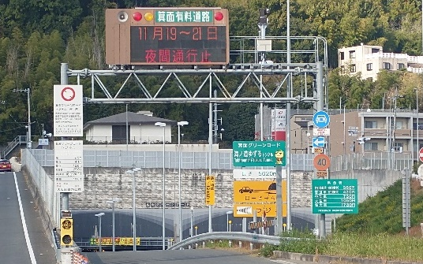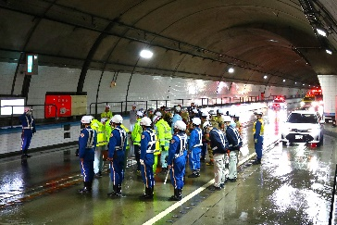

**秋の防災訓練**

・両路線とも、これまで誤進入対策を実施してまいりましたが、その効果検証を引き続き行い、必要に応じて対策を実施します。

**図表－５　本計画期間内に実施する主な工事**

|  |  |  |  |  |  |  |
| --- | --- | --- | --- | --- | --- | --- |
| 路線名 | 工事内容 | 2022年度 | 2023年度 | 2024年度 | 2025年度 | 以降 |
| 鳥飼  仁和寺 | 橋梁定期点検  耐震対策  橋梁補修 |  |  |  |  |  |
| 箕面 | トンネル(橋梁含む)点検  土砂災害対策  誤進入対策  舗装等補修  トンネル設備更新  ・道路情報提供設備  ・監視制御設備  ・火災検知器等防災設備  ・その他設備 |  |  |  |  |  |

**基本方針２**

**道路ユーザー等の生産性・快適性が**

**向上するスマートな道路**

**（Smart Road）**

『ＥＴＣ技術等を活用し、更に利便性の高い道路サービスを提供します。』

・鳥飼仁和寺大橋有料道路については、コロナ禍におけるお客様からのタッチレス化への要望に応じて、2022年２月に鳥飼仁和寺大橋有料道路に導入した新しい料金収受システム（ＥＴＣＸ）の運用を適切に行うとともに、ＥＴＣＸに併せて導入した利用回数に応じた割引(まいど割)による利便性増進に引き続き取り組んでいきます。また、ＥＴＣＸの利用状況に応じた料金収受体制の見直しを検討するなど、料金収受コストの縮減に努めます。

・箕面有料道路については、ＥＴＣの利用率が90％を超えましたが、更なる利用促進を行うとともに、料金収受員の削減など料金収受コストの縮減方策も検討します。また、視認性向上による疲労軽減や安全性改善を図るためトンネル照明のＬＥＤ化などにも取り組んでいきます。あわせて、現在実施中の料金割引の社会実験のあり方についても大阪府と検討します。

・速やかな安全の確認による通行止め時間の短縮に資するため、2025年度から橋梁や法面等の高所の日常点検や大規模災害時の損傷確認にドローンの活用に努めます。

・両路線の利用促進については、地元市祭り・イベント等へ参加し、利用促進及び知名度向上の広報を新たに行うとともに、ホームページの改良やSNSを活用した情報発信の充実などに引き続き取り組んでいきます。